

MDNET3.0
1.2.0版本产品需求文档

文档版本： | 1.1.0
作 者： | 杜晨阳
审 核： | 胡满华
完成日期： | 2024.12.2

文档变更历史
日期 | 版本号 | 变更人 | 内容

目 录
1.背景概述 4
1.1. 需求背景 4
1.2. 研发目标 4
1.3. 范围简述 4
2. 名词术语解释 4
3. 全局说明 5
4. 产品方案 5
4.1. 产品定义 5
4.2. 功能架构 5
4.3. 核心流程 5
5. 原型与UI设计 5
6. 详细功能设计 6
6.1. 专题分析-浸润线分析 6
6.2. 专题分析-干滩分析 9
6.3. 监测组别优化 12
6.4. 监测类型配置 13
6.5. app配置 14
7. 安全监测app需求 16
7.1登录页配置 16
7.2项目列表 18
7.3项目首页 19
7.4项目详情 20
8. 附录 21

1.背景概述

需求背景
- 新增项目首页个性化配置，主要对地图、底图、三维、全景进行配置
- 高级分析新增内部位移、气象、流量流速数据分析。

满足我们MDNET3.0对项目的交付和使用。

研发目标
建立项目首页配置和高级数据分析（内部位移、气象、流量流速）

范围简述
工程配置、数据分析。

名词术语解释
直接渗流量：指的是在实测水温条件下，单位时间内通过土中与渗透水流方向垂直的横断面的水量。
标准水温渗流量：则是将实测水温下的渗流量转换为标准水温（如10℃）下的渗流量，消除了水温对渗流量的影响，使得不同时间、不同地点的渗流量数据更具可比性。

全局说明
- 原型中黄色框内的部分为在原有的页面上新增的部分。
- 文字输入搜索不做说明均为模糊匹配搜索。
- 文章中蓝色字体的为UI需要重点关注的内容。

产品方案

产品定义
产品名称：MDNET3.0
模块名称：工程配置和高级数据分析
版本号：1.2.0版本

功能架构
暂无

核心流程
暂无

原型与UI设计
产品web原型：
https://modao.cc/proto/CCYde50rsnhyedpWr5U5yf/sharing?view_mode=read_only #MDNET3.0-分享

产品app原型：
https://modao.cc/proto/Y0vLuHoHso1tsgEcVsnTIA/sharing?view_mode=read_only&screen=rbpUW8upmx3hDMv4K #安全监测app-分享

详细功能设计

专题分析-浸润线分析
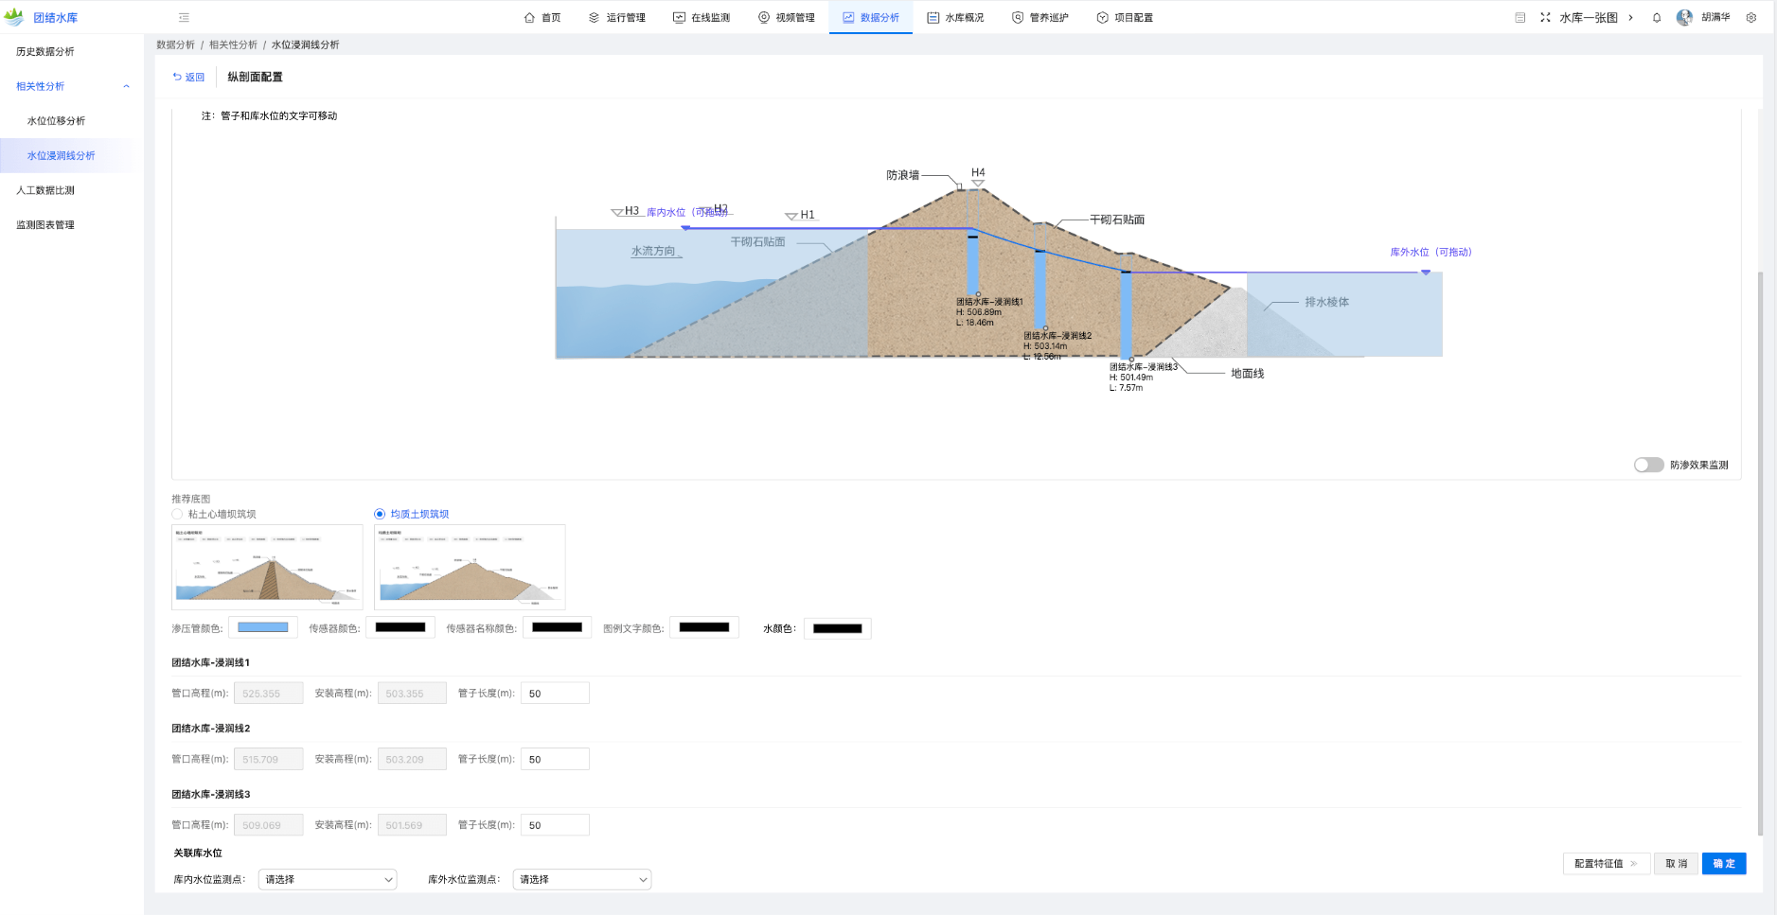
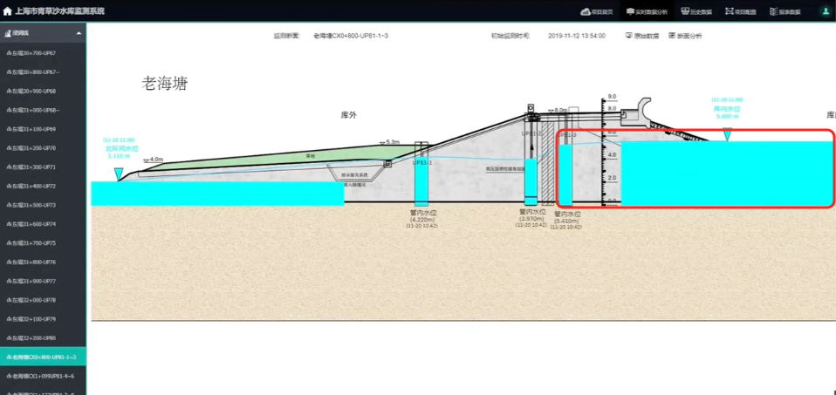
浸润线配置

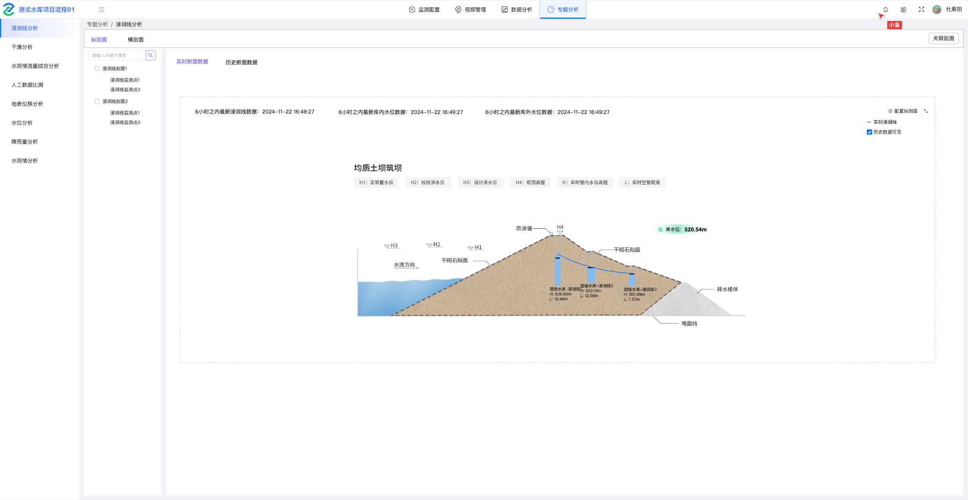
浸润线实时数据展示
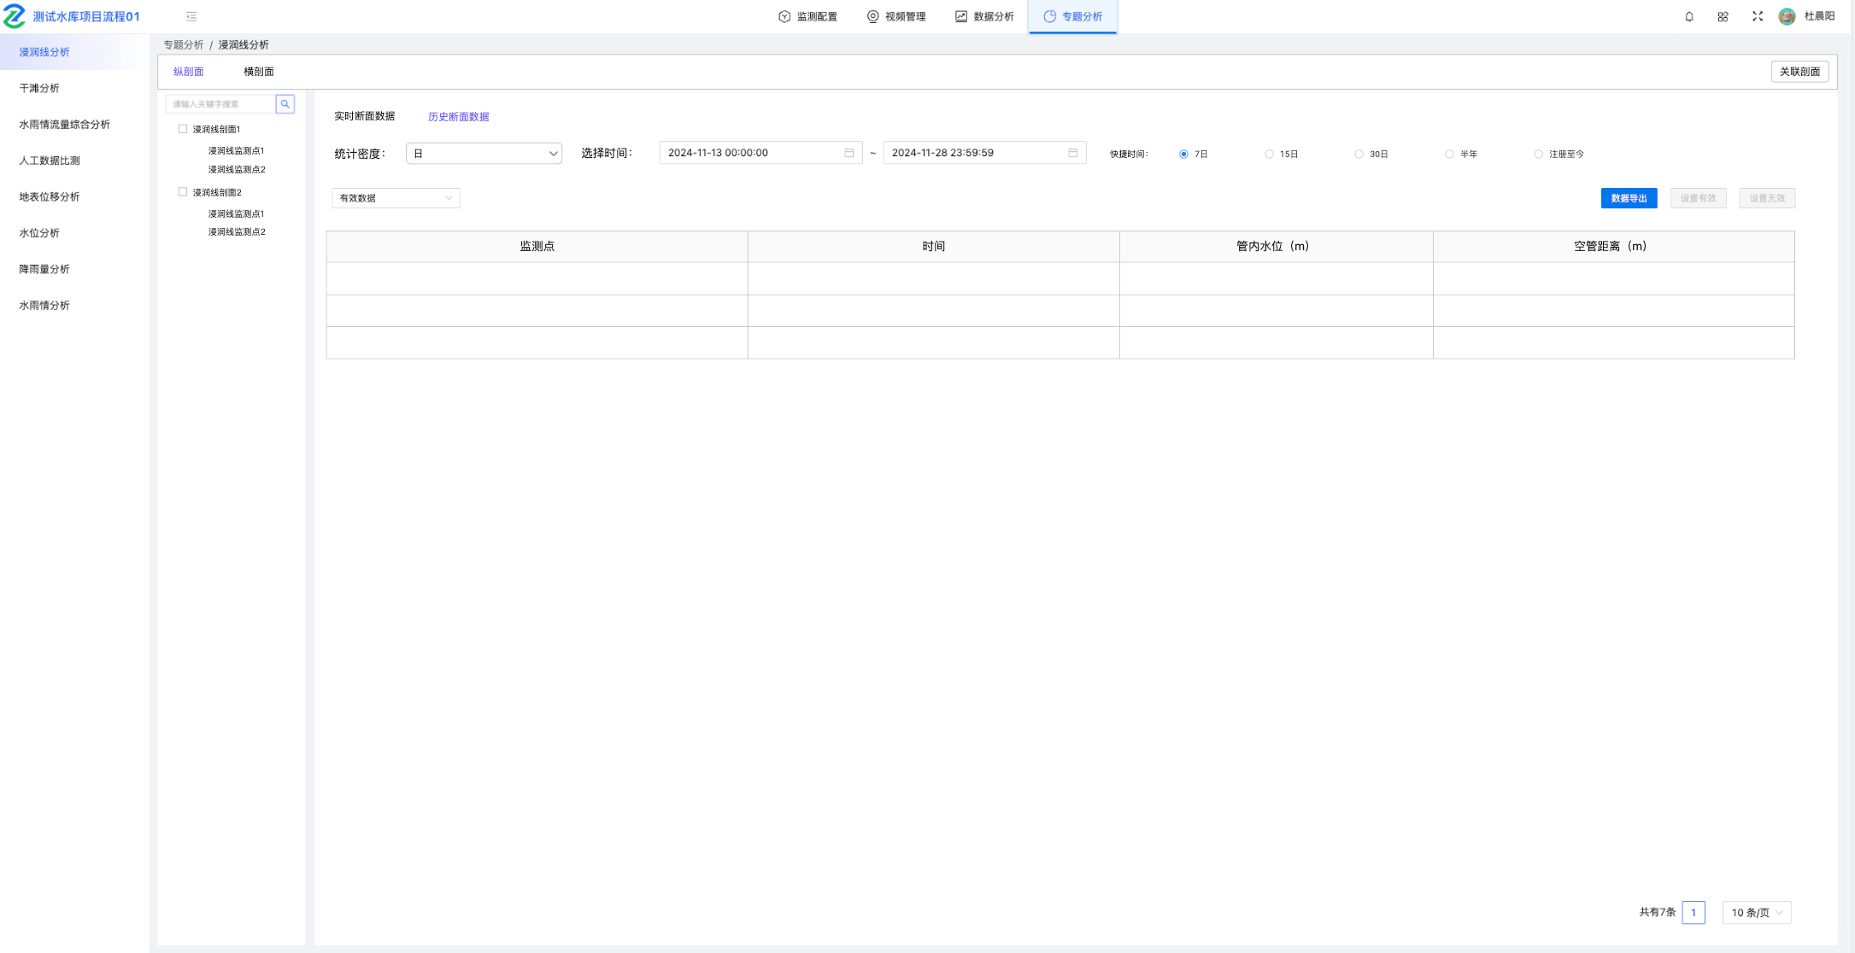
浸润线列表展示
需求说明：
浸润线分析，详细信息如下：
1.配置；
- 图例里面新增库内外水位（可拖动），库内外水位的箭头连着渗压管的水位，库内外水位的箭头到底部将展示出一个模拟水流的矩形。
- 图例里面渗压管默认现在的宽度，拖动时只可改变高度，不可改变宽度。
- 颜色新增水的颜色配置，配置完成后水的颜色将改变。
- 配置最下面新增关联库内水位和库外水位，都是非必填项，没有配置，最终数据展示时图示上面就不显示这两个水位，配置了才展示；这两个选择了其中一个，另外一个选择自动将其过滤，两者不能选择同一个库水位监测点。
- 点击完成保存，库内外水位的展示就如同配置界面，库内外水位的数值读取对应库水位监测点。
- 浸润线实时数据展示；
- 筛选；只能选择监测组，只能单选，选择完成监测组，默认选择了下面所有监测点，监测点不能选择；
- 横纵剖面选择；默认选择横剖面，可点击选择纵剖面，展示数据之前首先先关联剖面，关联完成剖面，对应的监测组和监测点就有相关数据可以进行选择。
- 默认展示实时断面数据，点击可切换历史断面数据，主要展示配置后的断面，上面会展示一段文字，显示6小时之内最新断面数据和最新数据的时间和6小时之内最新库内外水位数据和最新数据的时间；断面数据6个小时之内没有数据就显示--，如果库内外水位没有关联监测点，就不展示这两项。
- 图表；浸润线上面的数据显示监测点名称、实时管内水位高程、实时空管距离，去掉H和L的示意。（UI将图示的H和L去掉）
- 浸润线历史数据展示；
- 筛选；只能选择监测组，只能单选，选择完成监测组，默认选择了下面所有监测点，监测点不能选择；统计密度（原始密度、小时、日，默认选择日）、时间选择、快捷时间（7日、15日、30日、半年、注册至今，默认7日）；
- 列表展示；主要展示的字段有监测点、时间、管内水位（m）、空管距离（m）。
- 设置有效无效同之前。

专题分析-干滩分析

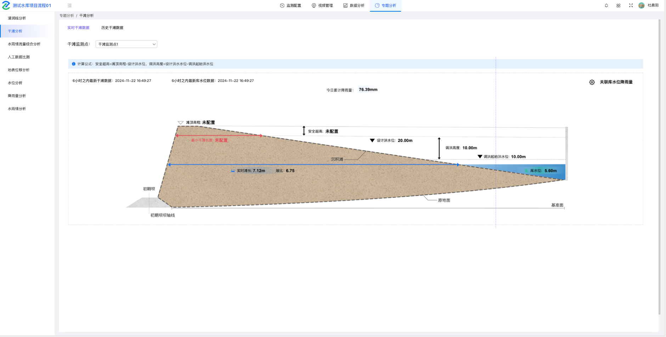
实时干滩分析
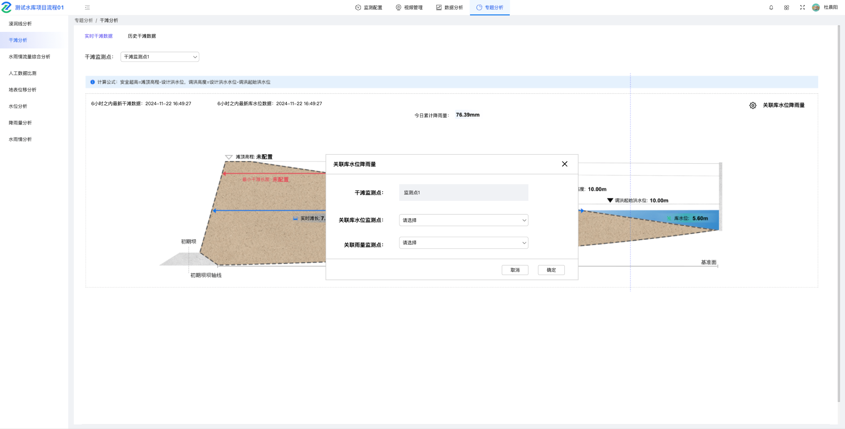
关联库水位雨量
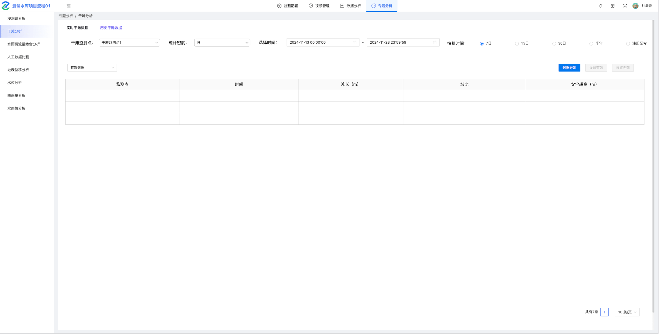
历史干滩分析

需求说明：
- 实时干滩分析，需求如下：
- 默认展示实时干滩数据，点击可切换历史干滩数据；
- 筛选；监测点，只可单选；
- 干滩模型展示；新增一行文字，显示6小时之内最新干滩数据+时间和6小时之内最新库水位数据+时间，6个小时之内无数据，干滩和库水位中的相关数据显示--。没有关联库水位，就不显示库水位的显示；将之前的降雨量改成今日累计降雨量，统计今日零点到现在的累计雨量；
- 关联库水位降雨量；新增关联库水位降雨量，点击弹窗，展示当前选择的监测点，然后关联库水位监测和雨量监测点，都只可单选；不同监测点配置不同，不同监测点可以选择同一库水位和雨量监测点；关联完之后，图示和列表才展示相关数据。
- 历史干滩分析，需求如下：
- 筛选；只保留干滩监测点、统计密度（原始密度、小时、日，默认是全部）、时间、快捷时间（7日、15日、30日、半年、注册至今，默认7日）；
- 列表；展示监测点、时间、滩长、坡比、安全超高。
- 设置有效无效同之前。

监测组别优化
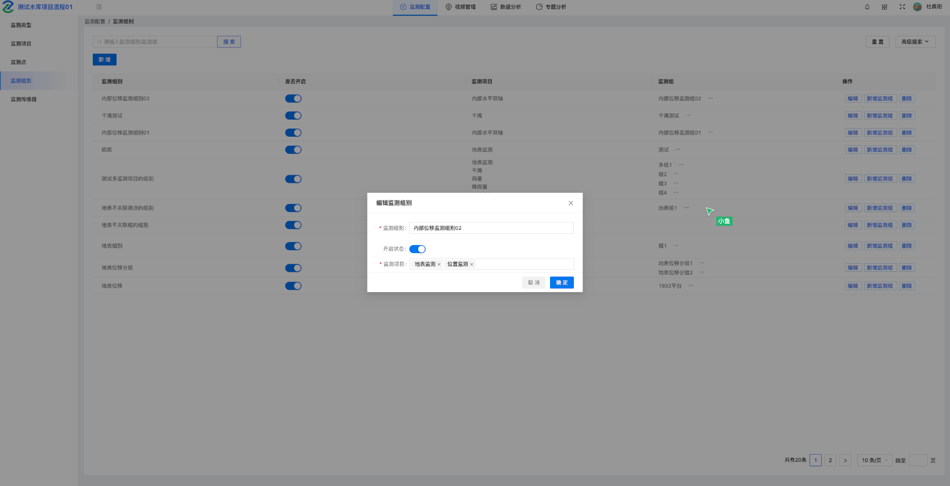
监测组别优化

需求说明：
编辑时，支持修改监测项目。

监测类型配置
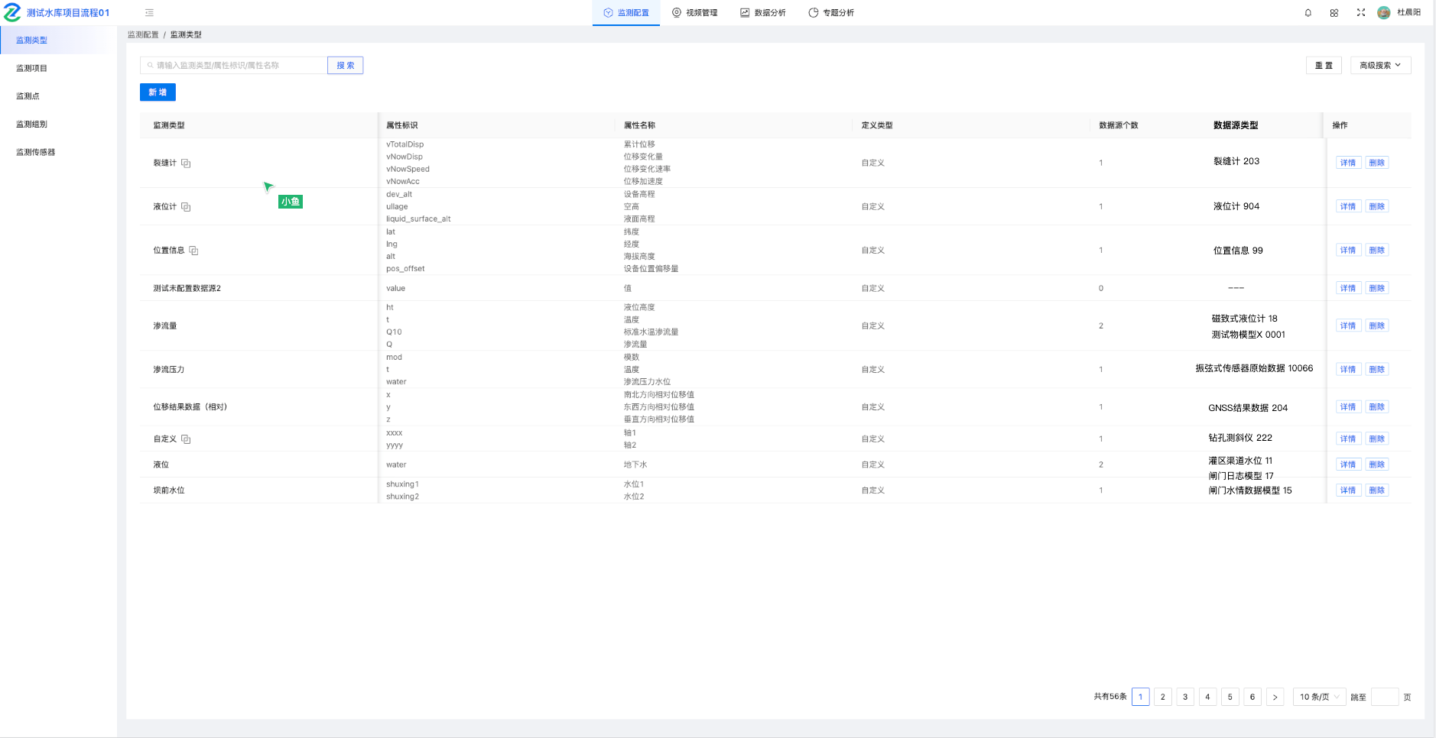
监测类型

需求说明：
- 数据源个数后面新增数据源类型，有几个类型显示几个类型，类型名称+物模型的编号。
- 数筛选支持搜索物模型编号。
- 将数据类型的配置移入到平台配置里面的系统配置。

app配置
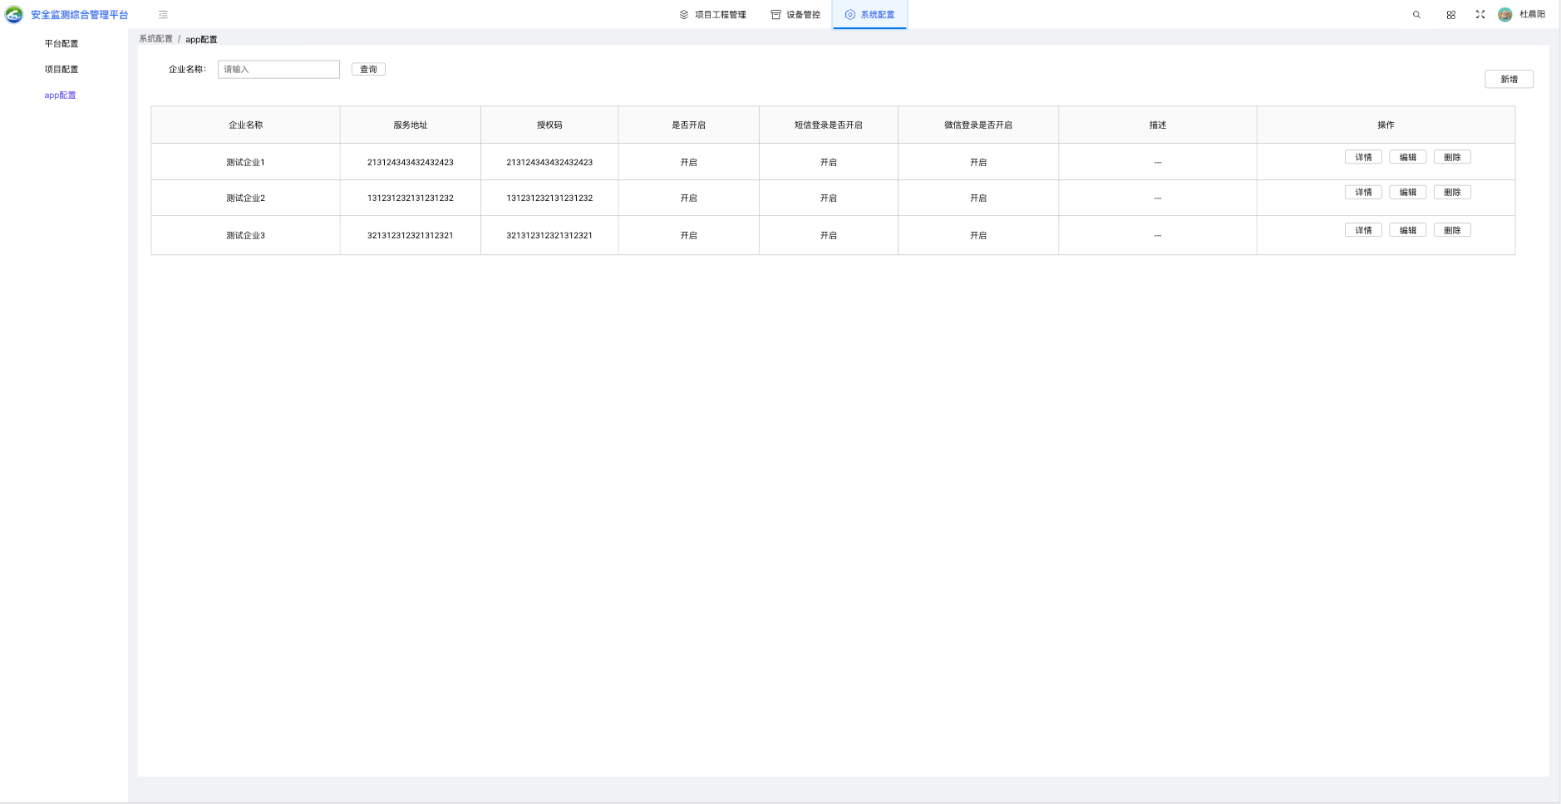
app配置
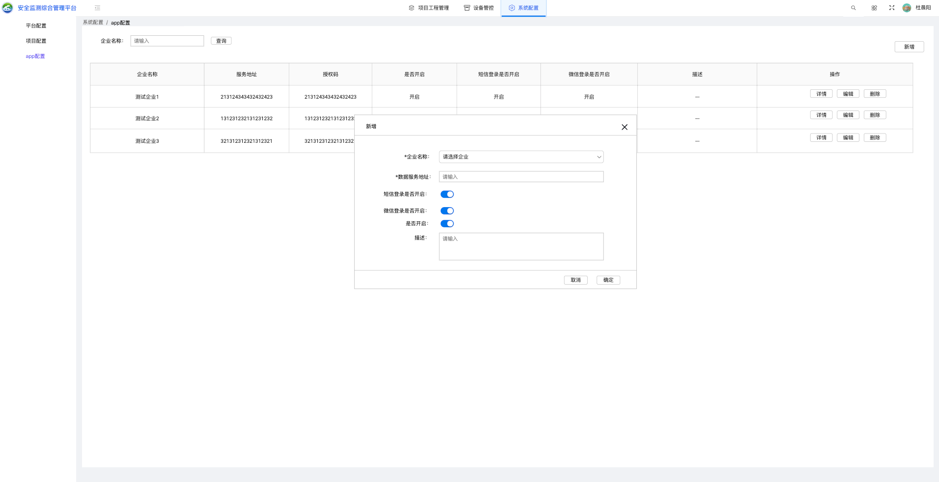
app配置新增

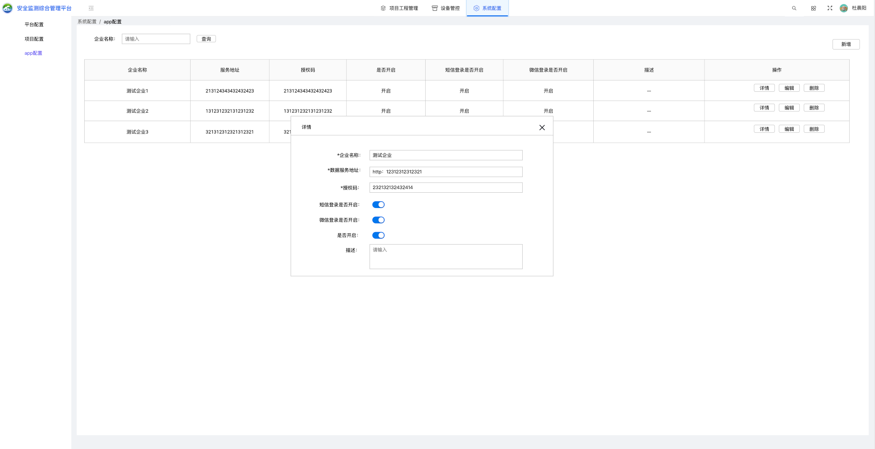
app配置详情

需求说明：
系统配置新增app配置，详情如下：
- 筛选，可以筛选企业名称；
- 列表，展示企业名称、服务地址、授权码、是否开启、短信登录是否开启、微信登录是否开启、描述，操作有、详情、编辑、删除。
- 新增，点击新增，弹窗企业名称可搜索筛选，拉米度下的所有企业，必填项；数据服务地址，显示输入20个字符，超出不可输入，必填项；短信登录是否开启，默认关闭；微信登录是否开启，默认关闭；是否开启，默认开启；描述，非必填，显示输入50个字符，超出不可输入；新增完成，新增完成，根据服务地址生成一个10位不能重复的授权码；
- 详情，点击详情展示企业名称、服务地址、授权码、短信登录是否开启、微信登录是否开启、是否开启、描述。
- 编辑，编辑需求同新增；
- 删除，点击删除，弹出确认弹框，提示删除之后，app服务将不可用，确认删除，确定和取消，点击确定，删除成功，app的用户再次进入都会到登录页面；

安全监测app需求

登录页配置
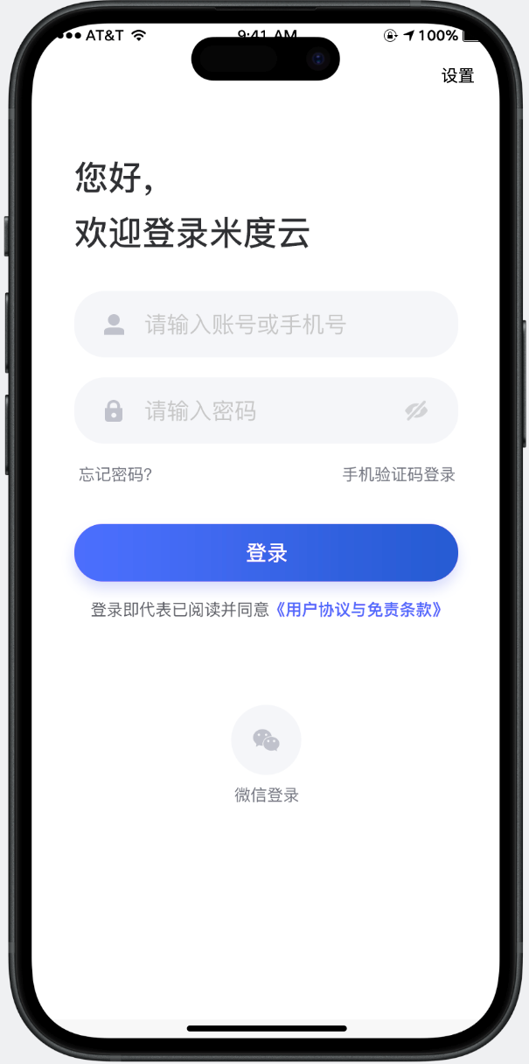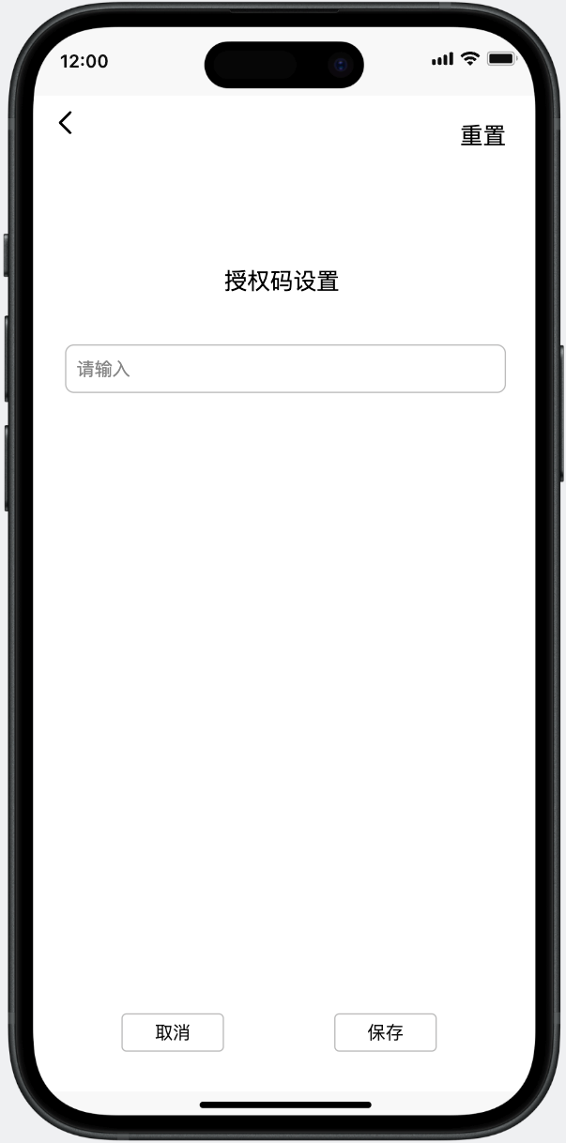

需求说明：
登录页新增设置按钮，点击设置按钮跳转设置页面，详情如下：
- 输入框，输入授权码，限制10位，超出不可输入；
- 点击保存，提示2s文字保存成功，跳转登录页；保存授权码成功后，将读取授权码的服务地址、企业名称、首页相关配置。
- 点击取消，返回登录页；
- 点击重置按钮，清空授权码，回到最初状态，返回登录页；
- 判断如果该用户项目只有一个项目，登录完成直接跳转项目首页，不跳转项目列表页，大于等于2个项目，才跳转项目列表页。

项目列表
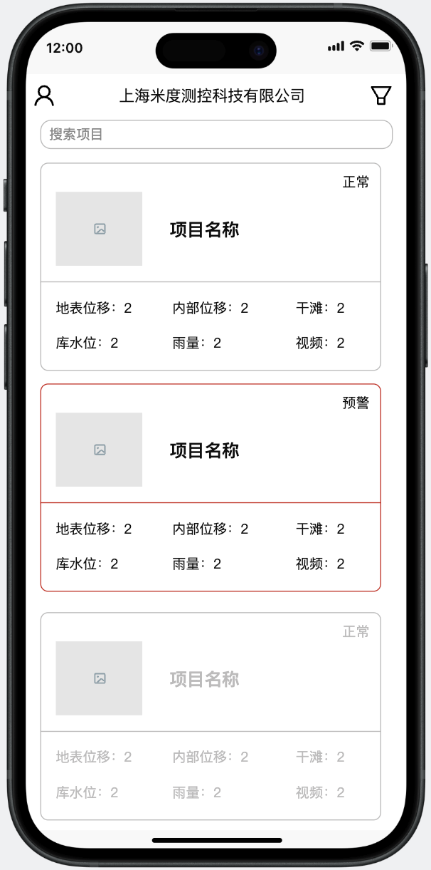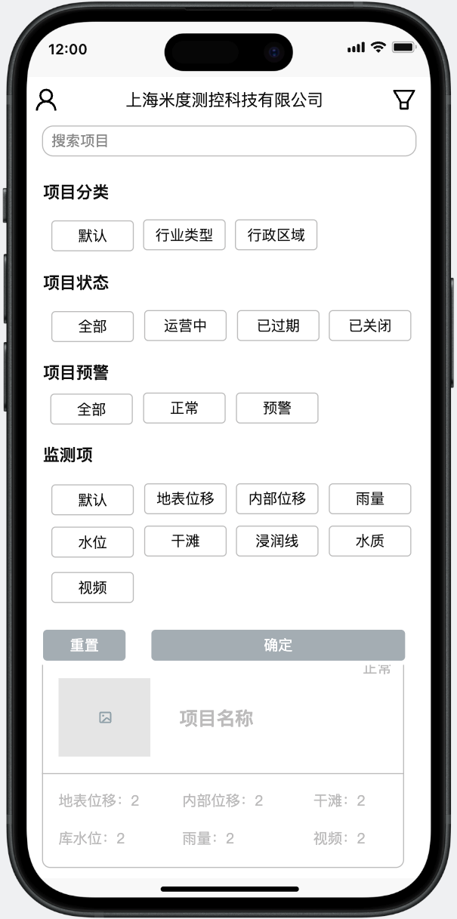

需求说明：
新增项目列表页，详情如下：
- 左上角头像按钮，点击跳转到个人页面；
- 右上角筛选，可以筛选项目分类（默认、行业类型、行政区域）、项目状态（全部、运营中、已过期、已关闭）、项目预警（全部、正常、预警）、监测项（全部、项目中包含的所有监测项，支持多选）。
- 列表；列表展示项目图片、项目名称、监测项和监测点数量，只查当前企业的项目；其他的需求同米度云项目列表，点击对应的项目，可跳转项目页；监测项下没有监测点不展示。

项目首页
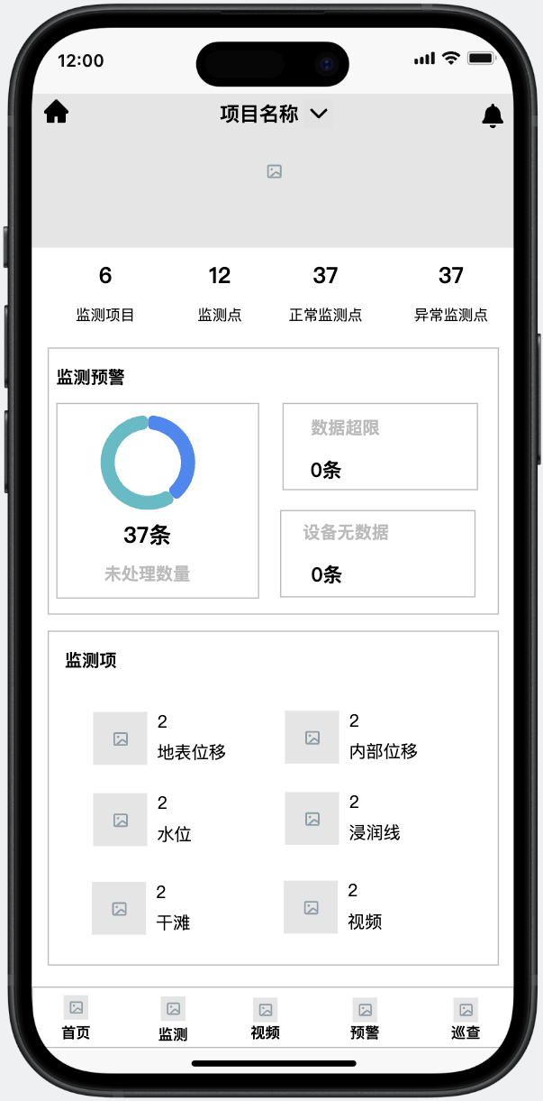
需求说明：
- 新增项目首页，详情如下：
- 左上角，点击可返回项目列表页；
- 中间显示项目名称，点击项目名称可从到上弹出项目详情页；
- 右上角，点击可跳转信息页面；
- 显示项目图片，监测项目、监测点、正常监测点、异常监测点数量；
- 监测预警，同之前米度云，显示未处理预警总数、数据超限未处理数量、设备无数据未处理的数量。
- 监测，显示监测项的图片、监测项名称和监测点数量，点击对应监测项，可直接跳转监测模块，显示对应监测项数据。
- 之前的综合监测、视频、预警、巡查日历，都把最上面的名称切换、信息和个人去掉。

项目详情
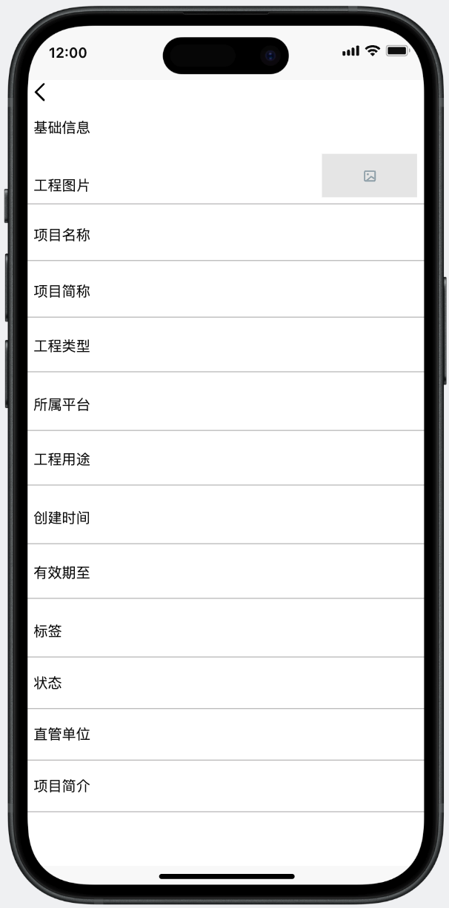

需求说明：
根据结果返回展示所有的项目信息。

附录
暂无

